УДК 539.3

МІШАНА КРАЙОВА ЗАДАЧА ТЕОРІЇ ПРУЖНОСТІ ДЛЯ ПРЯМОКУТНОЇ ОБЛАСТІ

Наталя Вайсфельд, Олексій Пожиленков

vaysfeld|@onu.edu.ua, leshiy12345678@gmail.com

Одеський національний університет імені І.І. Мечнікова

Дослідженню напруженого стану прямокутної області присвячено дослідження [1, 2]. Інший підхід до розв’язання цієї задачі запропоновано у [3].
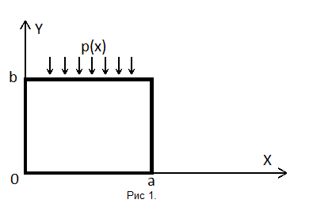

Постановка задачі. Пружна прямокутна область 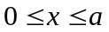, 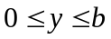(- модуль зсуву, - коефіцієнт Пуасона) знаходиться під дією навантаження по верхній поверхні
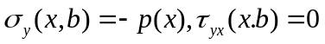
По нижній грані виконуються умови ідеального контакту:
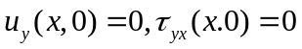
По бокових гранях виконано крайовi умови:

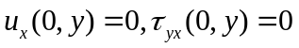
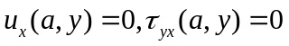
Переміщення мають задовольняти рівняння
(1)
Тут введено позначення:
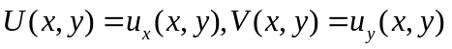
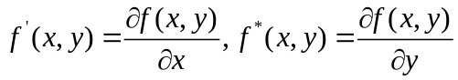
Після використання 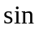- та - перетворень Фур’є до першого та другого рівнянь (1) у просторі трансформант отримаємо одномірну крайову задачу, яку переформульовано у векторному поданні

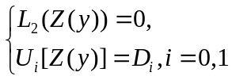
де 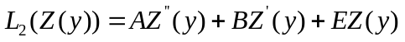, , ,  - вiдомi матрицi 2x2, 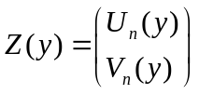- невiдомий вектор трансформант перемiщень. Для побудови точного розв’язку задачі використано апарат матрічного дифференіального числення. Розв’язок розшукується за допомогою фундаментальної матриці 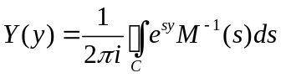, де контур охоплює всі особливі точки підінтегрального виразу. Матриця 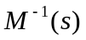 є оберненою матрицею до матриці 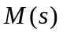, яку знайдено в явному вигляді. Отже, розв'язок у просторі трансформант побудовано точно за формулами:
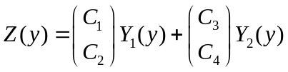, 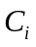- вiдомi константи, 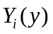- матрична фундаментальна система розв`язкiв.
Після обернення перетворення Фур’є переміщення знайдено у явному виглядi.

- Vihak V. M., Tokovyy Yu. (2002) Construction of elementary solutions to plane elastic problem for a rectangular domain. // International applied mechanics. Volume 38, Issue 7, p. 79-87.
- Meleshko V. V., Gomilko A. M. (1997) Infinite systems for a biharmonic problem in a rectangle. // Proceeding of the Royal society (mathematical, physical and engeneering sciences). Volume 453, issue 1965.
- Popov G., Vaysfeld N., Zozulevich B. (2014) The exact solution of elasticity mixed plain boundary value problem in a rectangular domain. // Books of articles 20-th International Conference Engineering Mechanics. Srvatka, Czech Republic.

